 | Prática 10 – Lanchonete: da planilha à 3FN  Aula 10 · Anomalias, dependência funcional e formas normais

Curso: Técnico em Desenvolvimento de Sistemas
Unidade Curricular: Banco de Dados
Instrutor: Anderson Ferreira
Objetivo da prática
Achar os problemas da planilha de pedidos e dividir a planilha em tabelas até a 3FN.
Descrição da atividade: você é o técnico que normaliza a planilha da lanchonete (etapa 3 da situação de aprendizagem). Faça as 3 partes na ordem. Cada passo é uma ação só.
A planilha
A planilha é uma só. Ela foi cortada em duas partes para caber na folha: a coluna pedido liga as duas.
pedido | data e hora | unidade | endereço da unidade | telefone do cliente | entregador
1 | 03/10 19:10 | Ponta Verde | Av. A, 100 | 99000-0001 | E1
2 | 03/10 19:25 | Pajuçara | Rua B, 20 | 99000-0002 | balcão
3 | 04/10 18:40 | Ponta Verde | Av. A, 100 | 99000-0001 | E2
4 | 04/10 20:05 | Jatiúca | Rua C, 300 | 99000-0003 | E1
5 | 05/10 17:50 | Ponta Verde | Av. A, 1000 | 990000001 | balcão

pedido | produtos | qtd | preços | total
1 | Açaí 500 ml; Tapioca de queijo | 1; 1 | 18,00; 12,00 | 30,00
2 | Açaí 500 ml | 1 | 18,00 | 18,00
3 | Tapioca de queijo | 1 | 13,00 | 13,00
4 | Açaí 300 ml; Açaí 500 ml | 2; 1 | 12,00; 18,00 | 42,00
5 | Açaí 300 ml | 1 | 12,00 | 12,00

1FN, 2FN e 3FN: primeira, segunda e terceira forma normal. X → Y: X determina Y. PK: chave primária. FK: chave estrangeira.

Parte 1. Achar os problemas (no Word)
1. Leia a linha Atualização do quadro 1. Procure na planilha o que a coluna Onde procurar pede.
2. Escreva a resposta com um dado da planilha. Faça o mesmo nas linhas Inserção e Exclusão.
3. No quadro 2, faça igual: olhe onde a coluna Onde olhar manda e complete a seta.
Quadro 1. Anomalia | Onde procurar | Sua resposta
Atualização | uma unidade com dois endereços diferentes | Sim. A unidade Ponta Verde aparece com Av. A, 100 nos pedidos 1 e 3, mas com Av. A, 1000 no pedido 5.
Inserção | uma unidade nova, ainda sem pedido: dá para cadastrar? | Não. Como a unidade só aparece na planilha junto de um pedido, não dá para cadastrar uma unidade nova sem criar também um pedido.
Exclusão | uma unidade que só aparece em um pedido: o que some se apagar esse pedido? | Se apagar o pedido 2, também desaparecem os dados da unidade Pajuçara (Rua B, 20), que só aparece nesse pedido.

Quadro 2. Seta | Onde olhar | Complete
unidade → | nas linhas da Ponta Verde, que coluna vem sempre junto? | endereço da unidade (mas há inconsistência: Ponta Verde aparece com dois endereços).
pedido + produto → | no pedido 4, o que muda de um produto para o outro? | a quantidade e o preço de cada produto: Açaí 300 ml tem qtd. 2 e preço R$ 12,00; Açaí 500 ml tem qtd. 1 e preço R$ 18,00.
total depende de | como se calcula o total do pedido 1? | quantidade × preço de cada item; no pedido 1: 1 × R$ 18,00 + 1 × R$ 12,00 = R$ 30,00.

Parte 2. Dividir a planilha (no draw.io)
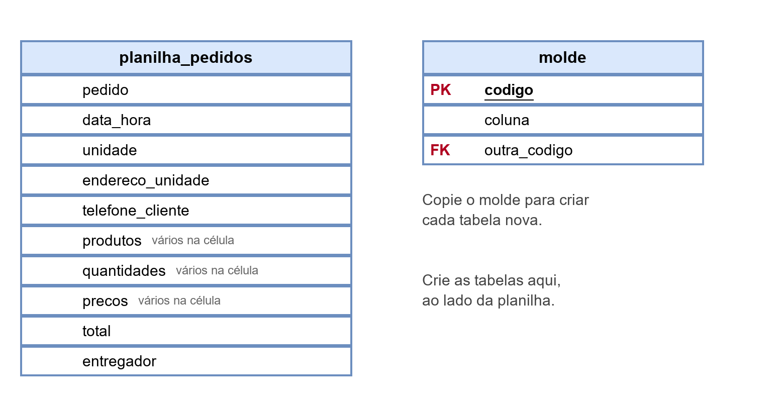
Como fazer no draw.io
Copiar uma tabela: clique no nome do molde, aperte Ctrl+C e depois Ctrl+V.
Trocar um nome: dê dois cliques no texto, digite o nome novo e clique fora.
Nova linha: clique em uma linha da tabela e aperte Ctrl+D.
Apagar uma linha: clique na linha e aperte Delete.
Seta da FK: pare o mouse sobre a linha da FK e arraste a seta azul até a linha da PK.

4. Abra pratica-10-inicio.drawio no draw.io e salve como pratica-10.drawio.
5. 1FN: a célula produtos tem vários valores. Crie a tabela item_pedido, com um produto por linha.
6. Em item_pedido, as duas primeiras linhas são PK FK: pedido_numero e produto_codigo.
7. 2FN: o nome e o preço de tabela dependem só do produto. Crie a tabela produto.
8. 3FN: o endereço depende da unidade. Crie a tabela unidade e leve o endereço para ela.
9. O telefone é do cliente. Crie a tabela cliente.
10. Copie o molde e crie a tabela pedido só com o que é do pedido: PK numero e data_hora. O total não entra.
11. Em pedido, crie as FKs unidade_codigo e cliente_codigo.
12. Desenhe a seta de cada FK até a PK da outra tabela.
☐ Confira: toda tabela tem PK.
☐ Confira: toda FK tem seta.
☐ Confira: nenhuma célula guarda dois valores.
Parte 3. Explicar o que mudou (no Word)
13. Complete as frases do quadro 3. Use o que você fez nos passos 5 a 8.
Quadro 3. Forma normal | Complete a frase
1FN | Separei os produtos na tabela item_pedido porque cada produto precisa ficar em uma linha, sem vários valores na mesma célula.
2FN | O nome do produto foi para produto porque o nome e o preço de tabela dependem apenas do código do produto, não do pedido.
3FN | O endereço foi para unidade e o total não foi armazenado porque o endereço depende da unidade e o total pode ser calculado somando quantidade × preço de cada item.

Como enviar a atividade
1. Salve este documento como pratica-10.docx.
2. No repositório UC03_Banco_de_Dados, crie a pasta Banco/pratica-10 e coloque nela pratica-10.docx e pratica-10.drawio.
3. No terminal do VS Code, digite:
git add .
git commit -m "docs: adiciona pratica 10"
git push

4. No GitHub, copie o link da pasta pratica-10 e entregue no Google Sala de Aula.
Critérios de aceite
1. Link da pasta pratica-10 entregue no prazo, com o commit no padrão.
2. Quadro 1 com um exemplo certo de cada anomalia.
3. Quadro 2 com as três setas certas.
4. Tabelas na 3FN no draw.io, com PK, FK e setas.
5. Quadro 3 liga cada forma normal a uma mudança.

